**Problem Tespiti ve Akış Şeması**

Problem tespiti:

1.Oyuncunun hamle yapmak istediği yer kapılmış veya 3x3’lük arena sınırları dışında olabilir.

Çözüm: Hamle yapmak istenen yer test edilip eğer uygun değil ise oyuncudan tekrar hamle yapması istenir.

2.Kazanma durumunu denetleyen algoritma sistemi zorluyor.

Çözüm: Beşinci tura kadar kazanan olamayacağından denetlemeye beşinci tur başlanması.

Akış şeması:

1.BAŞLA

2.Konum OKU

3.Konum uygun değil ise GİT 2

4.Sıra X’in ise Konum’a X yerleştir.

5.Sıra X’in değil ise Konum’a O yerleştir.

6.Tur>5 Değil ise GİT 9

7.Kazanan var ise GİT 11

8. Tur==10 ise GİT 11

9.Tur+=1

10.GİT 2

11.Bitir

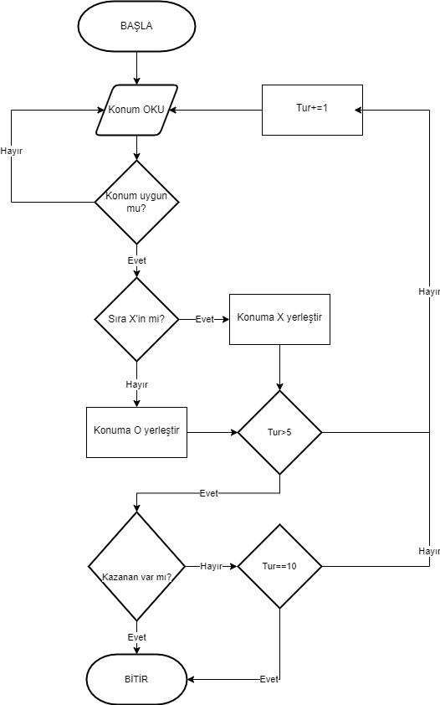

<https://github.com/KaanKazguc>

<https://github.com/velitolgabattal>